ОЛИМПИЗМ И ОЛИМПИЙСКОЕ ОБРАЗОВАНИЕ: СОЦИАЛЬНО-ФИЛОСОФСКИЕ, ИСТОРИЧЕСКИЕ, ПСИХОЛОГИЧЕСКИЕ И ПЕДАГОГИЧЕСКИЕ АСПЕКТЫ.
КАК ОЛИМПИЙСКИЕ ГИМНАСТЫ МОГУ НАС ОБУЧИТЬ УПРАЖНЕНИЯМ ДЛЯ УЛУЧШЕНИЯ РАВНОВЕСИЯ.

Т.В. Силкина
T.V.Silkina
Научный руководитель: Мунгалов Андрей Юрьевич, заведующий кафедры физической культуры и валеологии
Сибирский государственный университет науки и технологий имени академика М. Ф. Решетнева Красноярск, Россия
Siberian State University of Science and Technology named after M.F. Reshetneva
Krasnoyarsk, Russia
Аннотация
В данной статье представлены способы улучшения равновесия с элементами гимнастики. Были выяснены преимущества упражнений гимнастики и каким образом они могут быть использованы в обычной жизни. В статье раскрываются физические упражнения и те группы мышц, которые нужно тренировать для улучшения равновесия.
Annotation
This article discusses development issues with the achievements of gymnastics. The benefits of gymnastics and how they were used in everyday life were clarified. The article reveals physical exercises and those muscle groups that need to be trained to improve the condition.
Ключевые слова: гимнастика, акробатические маневры, мышцы, равновесие.
Key words: gymnastics, acrobatic maneuvers, muscles, balance.
Акробатические прыжки с рук, сальто и скручивания, выполняемые гимнастами мирового класса на Олимпийских играх, являются одними из самых сложных навыков, которые может выполнять человек.
Но в их основе лежит инстинктивный процесс, который может помочь научить нас, простых смертных, как обезопасить себя от падений, поскольку мы гораздо менее эффектно передвигаемся по окружающей среде.
Для выполнения акробатических маневров гимнасткам нужна энергия. В большинстве случаев эта энергия исходит от прыжка, совершаемого в начале элемента, часто после разбега, чтобы получить импульс.
Но мощность в прыжке меньше связана с мощностью мышц гимнастки и больше связана с мощностью, создаваемой упругим полом или трамплином в случае опорного прыжка, а также эластичностью прыжка. собственные сухожилия гимнастки.
Чтобы оптимизировать силу пружины от пола или трамплина, гимнастки должны идеально настроить жесткость своей собственной пружины - пружины своих ног - чтобы получить максимальную мощность.
При ходьбе или беге по твердой поверхности, такой как бетон, наши суставы сильно сгибаются и растягиваются в каждом прыжке, поскольку наши мышцы контролируют суставы - сравните видео ниже с видео, указанным выше. Но на батуте мы не сильно сгибаем суставы, вместо этого держим ноги более прямыми и задействуем меньше мышц. Вот почему мы можем прыгать намного дольше, не уставая на батуте.
Когда мы прыгаем по твердой поверхности, мы значительно сгибаем суставы, поэтому наша «ножная пружина» менее жесткая, чем на подпружиненной поверхности.
Чтобы идеально «настроить» пружину ноги, чтобы максимально использовать упругую поверхность, гимнасты предварительно активируют свои мышцы перед тем, как упасть на пол, чтобы начать свой прыжок, используя десятки мышц, чтобы принять очень специфическую конфигурацию суставов, которая обеспечивает идеальную жесткость ног.
Затем, при ударе о землю непосредственно перед взлетом, могут сработать различные рефлексы, которые могут повлиять на силу мышц и изменить жесткость пружины ноги. Гимнастка должна компенсировать это заранее, потому что время контакта с землей слишком короткое, чтобы вносить какие-либо коррективы во время отталкивания.
Чтобы добиться этого, требуются бесчисленные часы практики в течение многих лет.
Что происходит, когда гимнастка переходит на бревно, которое гораздо менее упруго? Им необходимо адаптировать активацию мышц, чтобы добиться различной жесткости ног. Они должны уметь адаптировать свою технику прыжков с исключительной точностью, чтобы справляться с различными поверхностями.
Звучит технически, но все мы в определенной степени этим занимаемся. Мы ходим, бегаем и прыгаем по поверхностям с совершенно разной жесткостью: от бетона до ковра, от травы или песка. Неспособность отрегулировать жесткость пружины нашей ноги может увеличить затраты энергии на движение, что приведет к усталости и потенциально увеличивает риск падения. Это может быть опасно для жизни - падения, ведущие к переломам бедра у пожилых людей, значительно повышают риск смерти в последующие месяцы и годы.
Как в раннем детстве, когда мы впервые учимся двигаться, так и в более старшем возрасте, когда ходьба требует больше энергии и повышается риск падения, очень важно практиковать ходьбу по разным поверхностям смотрим на рисунке 1. Вы можете сделать это, прогуливаясь по лесным тропам (особенно если камни и бетонные дорожки смешиваются с грязью или травой), или по песчаным пляжам (прогулка по мелкой движущейся воде также является хорошим способом сохранить прохладу летом, одновременно оттачивая равновесие). В вашем местном парке также может быть оборудование, предназначенное для тренировки равновесия.

Рисунок-1

Гимнасткам необходимо уметь выполнять различные сальто и повороты. Для этого им нужно много вращательной энергии, большая часть которой исходит от начального разбега и прыжка. Поднявшись в воздух, вы не сможете получить больше энергии!
Таким образом, гимнастки должны отталкиваться от пола, трамплина или бревна с идеальным вращением, чтобы выполнить свой акробатический маневр. Это требует огромной точности - «прилипание» к приземлению требует совершения запланированного количества оборотов в идеальное время, чтобы ноги коснулись пола и не опрокинулись.
Удивительно, но гимнасты также могут переходить в воздухе между различными типами акробатических прыжков, возможно, переходя от прямого сальто к повороту под углом. Но как они это делают, если на полпути не могут взять больше энергии?
Они делают это, вращая руки, чтобы изменить направление вращения.
Все мы делаем одно и то же, особенно если стараемся не упасть. Третий закон Ньютона гласит, что каждое действие имеет равное и противоположное противодействие. Итак, вращая руки в направлении, противоположном тому, как мы падаем, мы можем попытаться подтолкнуть свое тело обратно в вертикальное положение. Обратите внимание на рисунок 2, как гимнастка на бревне использует руки, чтобы не упасть.
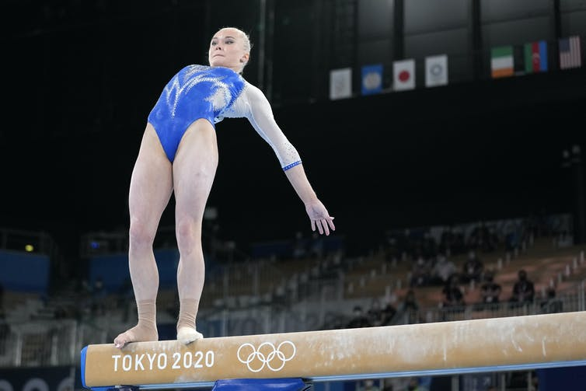
Рисунок-2

Это еще один совет, которому все мы можем научиться у Олимпийских гимнасток. Использование рук - важная часть поддержания равновесия, особенно во время упражнений.
Вы можете практиковать балансировку каждый день, вставая на одну ногу для выполнения повседневных задач, гуляя по линиям в бетоне или балансируя балки в игровой зоне в вашем местном парке, или даже вставая, чтобы надеть брюки и носки, а не сидеть на них. кровать или стул.
Дети и взрослые также могут заниматься спортом или тренироваться на детской площадке - мы никогда не будем слишком стары, чтобы играть, а игра - лучший способ научиться любым физическим навыкам.

Список используемой литературы

- Теория и методика художественной гимнастики. Артистичность и пути ее формирования / Е.С.Крючек, И.А. Винер-Усманова, Е.Н. Медведева; издательство Человек. – Москва, 2014. – 120с. – Текст: непосредственный.
- А. Муллер, Н. Дядичкина, Ю. Богащенко, А. Близневский. Физическая культура студента [Текст]: Учебное пособие. – 2018. – 170 с.
- Гимнастика в системе физического воспитания образовательных учреждений [Текст]: учебно-методическое пособие / О.В. Амурская, Я.А. Стрелкова, А.В. Прокопенко. – Белгород: ОГАОУ ДПО «БелИРО», 2020. – 112 с.
- Баршай В.М. Гимнастика [Текст]: учеб. для студентов вузов, обучающихся по специальности 050720.65 «Физ. Культура» / В.М. Баршай, В.Н. Курысь, И. Б. Павлов. -3-е изд., доп. и перераб. –М.: КНОРУС, 2013.-312 с.
- Гимнастика: теория и методика преподавания [Текст]: учеб. пособие / Т. М. Лебедихина; М-во образования и науки Рос. Федерации, Урал. федер. ун-т. – Екатеринбург: Изд-во Урал. ун-та, 2017. – 112 с.

© Силина Т.В., 2021

